SE GARANTIZA NORMALIDAD EN LA VENTA Y DISTRIBUCIÓN DE COMBUSTIBLE EN EL MUNICIPIO DE PASTO DURANTE EL CIERRE DEL MES DE OCTUBRE
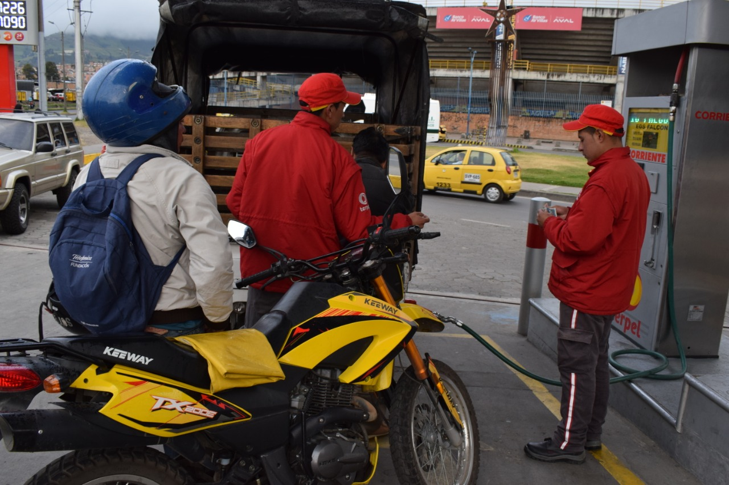
Luego de las gestiones realizadas por la Alcaldía de Pasto, a través de la Secretaría de Gobierno y Subsecretaría de Control, el Ministerio de Minas y Energía aprobó un anticipo de combustible subsidiado, con el fin de evitar complicaciones en el municipio durante las elecciones que se cumplirán el próximo 27 de octubre.
Serán 585 mil galones de combustible los que estarán disponibles en Pasto, cantidad que se suma al millón de galones con los que se cuenta, de esta manera, las 47 estaciones de servicio podrán distribuir el producto sin complicaciones y a precio subsidiado. El subsecretario de Control Diego Hidalgo manifestó que esta gestión se tramitó ante la Dirección de Hidrocarburos, entidad que estudió la situación para el municipio. “Hace 4 años ya se había solicitado un anticipo del 14% de combustible, por ello decidimos emitir un informe donde evidenciamos el historial de esa época, así como las cifras que presentan una baja oferta, por lo que el Gobierno Nacional tomó la decisión de avalar esta solicitud y anticiparnos el 15%”, indicó el funcionario.
Para dar garantía en la venta y normal distribución de gasolina y Acpm en Pasto durante la recta final del 2020, la Alcaldía, reforzó los controles y aumentó el equipo operativo con 16 funcionarios en campo para dar cumplimiento con el decreto 0255, garantizando que el combustible se distribuya de manera apropiada. El subsecretario de Control precisó que a la fecha se cuenta con una buena cantidad de combustible y con la llegada de 585 mil galones, se evitarán las largas filas durante el fin de mes. “A noviembre pasaríamos con un colchón del producto, por lo cual la ciudadanía puede estar tranquila frente a este tema. Para diciembre también pediremos un anticipo con lo que buscamos que estos últimos meses del año se tenga normalidad en la venta de combustible”, agregó Diego Hidalgo.
Desde la Alcaldía de Pasto se invita a la ciudadanía a visitar la página web www.pasto.gov.co donde podrán encontrar las estaciones de servicio que se encuentran vendiendo combustible a precio subsidiado y nacional, y de esta manera se eviten situaciones de pánico e incomodidades para los consumidores.
Información: Subsecretario de Control, Diego Hidalgo Celular: 3016835212
Somos constructores de paz

REINA DE CARNAVAL DE NEGROS Y BLANCOS CONTAGIÓ DE ALEGRÍA Y COLOR A FUNCIONARIOS DE LA ALCALDÍA DE PASTO
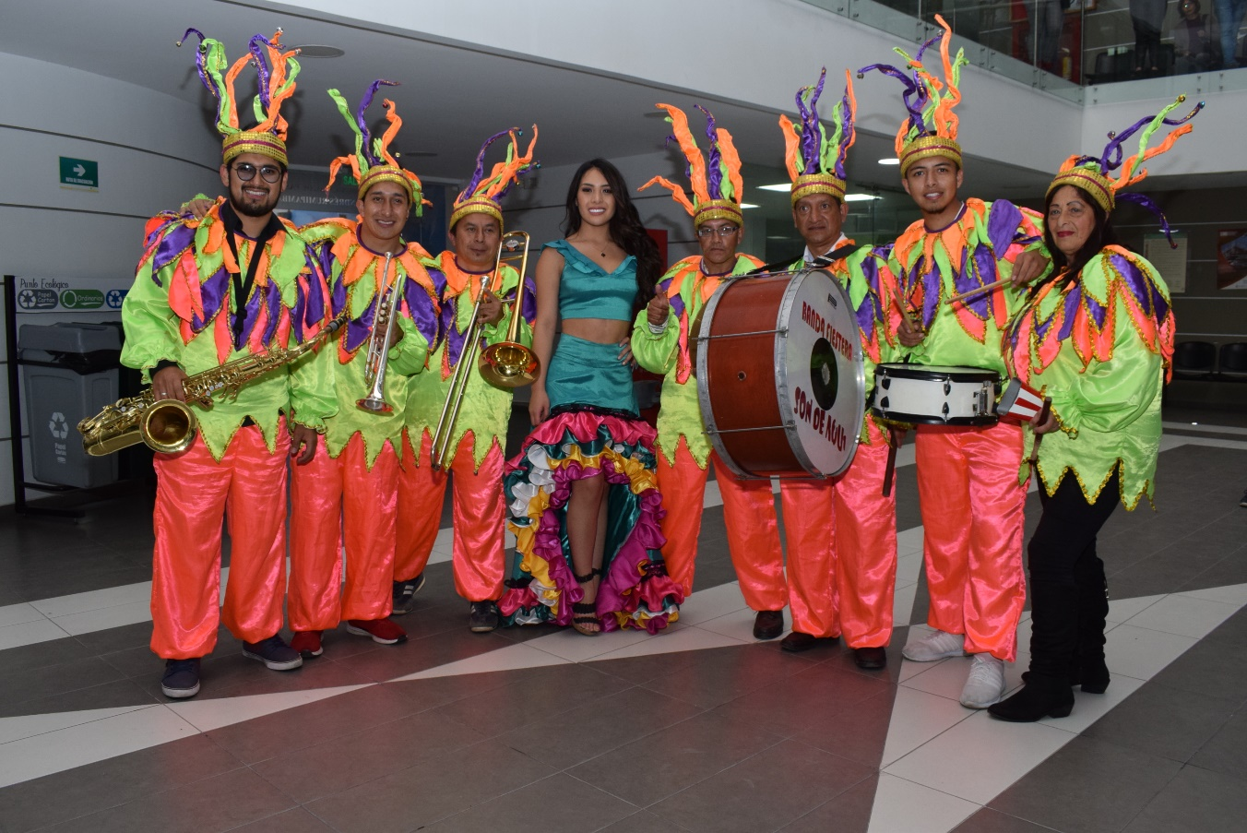
Valentina Martínez Cortes, reina del Carnaval de Negros y Blancos 2020, visitó las instalaciones de la Alcaldía de Pasto, sede San Andrés, para contagiar de la magia que tiene esta fiesta que se aproxima. Al ritmo de son sureño, recorrió las diferentes dependencias para compartir con los funcionarios y visitantes, quienes admiraron su alegría y naturalidad. “Hemos querido iniciar nuestro recorrido aquí en la Alcaldía, con la música de nuestra región, para que todos disfrutemos de este patrimonio inmaterial de la humanidad y que se empiecen a sentir esas voces del Carnaval”, indicó la soberana de la fiesta pastusa.
Para Valentina, ser la representante del Carnaval, se convirtió en un reto que espera cumplir con dedicación y esfuerzo, dejando en alto el nombre de Pasto. “Quiero representar con orgullo a la tierra que amo y que me ha visto crecer. Mi deseo es que esta manifestación cultural llegue a todos los rincones de Colombia y sea más conocida internacionalmente. Uno de mis propósitos es poder integrar a los artesanos, con la ciudadanía y con todas las personas que hacen posible que este Carnaval sea uno de los mejores del mundo”, precisó.
La reina del Carnaval de Negros y Blancos es estudiante de Derecho de la Universidad Mariana, carismática, apasionada por la cultura nariñense y comprometida con su nuevo rol de embajadora de la fiesta más importante del suroccidente colombiano, por ello, invitó a propios y turistas para que lleguen hasta la ‘Ciudad Sorpresa’ y disfruten de toda la riqueza cultural, histórica, musical y gastronómica que se gesta en el municipio de Pasto. “Esta es una invitación para todos, para que vengan gocen de este Carnaval y se contagien de la alegría que se vive en esta región”, sostuvo Valentina Martínez Cortes.
Somos constructores de paz

SUPERINTENDENCIA DE REGISTRO Y NOTARIADO REALIZARÁ JORNADA DE ATENCIÓN AL CIUDADANO SOBRE LA IMPLEMENTACIÓN DEL DECRETO 0578

Con el propósito de fortalecer la implementación del Decreto 0578 de 2018, este 31 de octubre se adelantará en Pasto y en Samaniego la jornada de atención a la comunidad, donde la Superintendencia de Registro y Notariado socializará esta normatividad con el fin de orientar y guiar a los ciudadanos frente al saneamiento de predios rurales en falsa tradición.
Esta actividad se llevará cabo en Pasto, en la Oficina de Registro de Instrumentos Públicos, ubicada en la calle 17, con carrera 27, en horario de 8:00 a.m. a 4:00 p.m. De acuerdo con la SNR, a partir de la fecha cualquier interesado podrá acercarse a las instalaciones mencionadas para recibir atención por parte del personal capacitado por la entidad.
Somos constructores de paz

CERCA DE 10.000 HABITANTES DEL BARRIO EL ROSARIO SE BENEFICIARÁN CON LA PAVIMENTACIÓN DE LA CALLE EN EL SECTOR CORAZÓN DE JESÚS
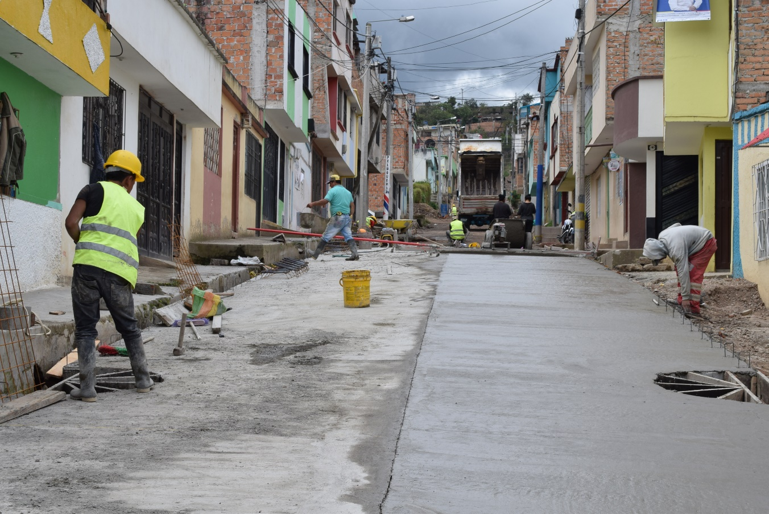
Cerca de 10.000 habitantes del barrio El Rosario, podrán gozar de mejores vías, por medio del proyecto de pavimentación de 340 metros lineales que actualmente se realiza en el sector Corazón de Jesús y que es liderada por la Alcaldía de Pasto y Prosperidad Social, con la inversión de 550.000 millones de pesos, aproximadamente.
Esta obra entre la carrera 13 y la diagonal 16D, tiene un avance cercano del 60% y espera entregarse a la comunidad en el mes de diciembre. Esta vía de la vereda El Rosario, se encontraba en precarias condiciones que impedían que los habitantes de este sector se movilizaran de manera adecuada, además, el mal estado de esta calle fomentaba la delincuencia y ponía en riesgo a la comunidad. Líderes del sector gestionaron los recursos ante las administraciones pasadas, sin embargo, en ninguna se cumplió el objetivo. Pese a ello, la dirigencia encontró en el Gobierno liderado por el alcalde Pedro Vicente Obando Ordóñez un aliado para cambiarle la cara a este barrio del sur de Pasto.
“Con esta pavimentación se transforma la vida de nuestra comunidad, pues esta es una calle de alta importancia y nos ayudará a descongestionar la vía principal. La obra genera mucha expectativa entre los habitantes porque ahora tendrán un lugar apto para movilizarse, podrán hacer uso de estos espacios, decorarlos para las fiestas de Navidad y mejorar su calidad de vida”, indicó Javier Eraso, integrante de la Junta de Acción Comunal de El Rosario.
Esta es una de las 16 obras de pavimentación y adoquinamiento que la Alcaldía de Pasto ha ejecutado en este sector, contribuyendo a que los habitantes tengan espacios dignos para transportarse, mejorando los índices de seguridad en esta zona. “Una vía mejorada, con accesos de vehículos, y escenarios aptos para la movilidad trae progreso a nuestra comunidad y brinda oportunidades sociales y culturales para toda la población que durante muchos años estuvo olvidada, pero que gracias al compromiso del alcalde Pedro Vicente Obando, va saliendo adelante”, agregó el líder.
Los habitantes del barrio El Rosario, precisaron que esta obra beneficia de gran manera a todos los que por más de 10 años esperamos que este proyecto se hiciera realidad. “Muchas veces nos negaron los recursos y nos decían que la pavimentación no era viable, hoy vemos que se hizo realidad y ya podremos transportarnos en vehículos sin ningún problema”, sostuvo María Rosario Cáliz.
De igual manera en la próxima semana se dará inicio al proceso de construcción del alcantarillado sanitario y pluvial de la vía de El Rosario hasta Jamondino. Los recursos para los estudios y diseños que fueron aprobados en el proceso participativo de Cabildos. “Es algo que esperábamos por mucho tiempo, para que tengamos estos trabajos y posteriormente se pueda hacer la pavimentación de la vía principal hasta la cabecera corregimental en Jamondino. Todo esto ha sido gracias al gran apoyo de la Administración Municipal que ha puesto sus ojos sobre este sector”, agregó Javier Eraso.
Información: Secretaria de Infraestructura, Viviana Elizabeth Cabrera. Celular: 3174039267
Somos constructores de paz

TRAS VISITA A PASTO, CONSULTORA DE LA CAF DESTACÓ TRABAJO
DE ALCALDÍA MUNICIPAL PARA REDUCIR LA SINIESTRALIDAD VIAL
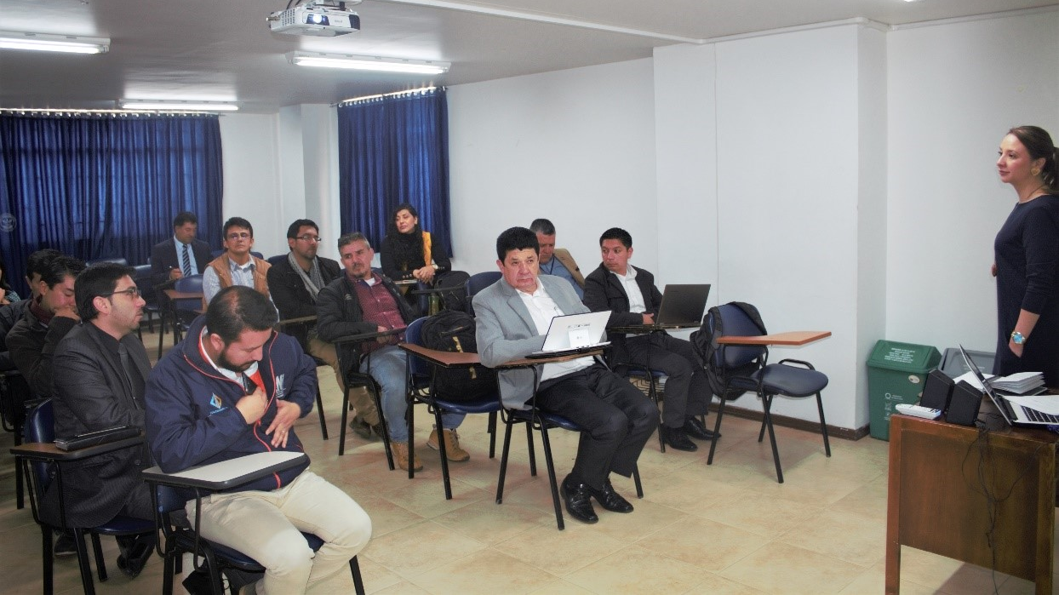

El Banco de Desarrollo de América Latina – CAF, como agencia que viene liderando la estructuración y el diseño de sistemas de transporte sostenibles en ciudades intermedias de Colombia como Pasto, destacó los esfuerzos que adelanta la Alcaldía Municipal, en articulación con diversas instituciones del municipio, para mejorar la seguridad vial y reducir la pérdida de vidas por siniestros de tránsito.
Durante un encuentro que se cumplió este miércoles en la U Cesmag para recoger diferentes opiniones con el fin de diseñar e implementar una campaña de comunicación en seguridad vial para Pasto, Adriana González, consultora de la CAF y el Fondo Verde del Clima, dijo que la capital nariñense se constituye en ejemplo nacional por el desarrollo de estrategias, campañas y todo el trabajo que ha venido desarrollando en los últimos cuatro años en procura de salvaguardar la vida de todos los actores viales.
“Nos complace saber que no sólo la Alcaldía sino distintas entidades están comprometidas con la seguridad vial de Pasto, y eso se ve reflejado en la significativa reducción de muertes por siniestros en las vías. Hoy reunimos un grupo focal para conocer sus opiniones y construir una campaña que busca un solo propósito: lograr reducir a cero la pérdida de vidas por siniestros de tránsito en esta ciudad”, precisó González.
Darío Ayala, docente de la IEM Ciudad de Pasto, indicó que este tipo de espacios son fundamentales para reflexionar alrededor de la seguridad vial, replicando entre todos los sectores y estamentos de la sociedad la importancia de promoverla como un asunto de responsabilidad compartida. “Estos temas no solo son competencia de la Secretaría de Tránsito, sino de los hogares, los colegios, las empresas, en fin, de toda la ciudadanía”, expresó.
Jorge Rosero, gerente de la Cooperativa Americana y docente de la U Cesmag, resaltó la pertinencia del encuentro en cuanto a generar conciencia ciudadana sobre los retos y compromisos que implica aportar en el fortalecimiento de la seguridad vial.
Finalmente, el secretario de Tránsito, Luis Alfredo Burbano, explicó que con estos espacios se busca dejar la base del diseño y estructura de la campaña de comunicación en seguridad vial, cuya implementación por parte de la CAF y el Fondo Verde del Clima está prevista para el próximo año.
Información: Luis Alfredo Burbano Fuentes, Secretario de Tránsito. Celular: 3002830264
Somos constructores de paz

EN COMITÉ DE GARANTÍAS ELECTORALES SE ULTIMÓ DETALLES PARA NORMAL DESARROLLO DE LA JORNADA DEL PRÓXIMO 27 DE OCTUBRE

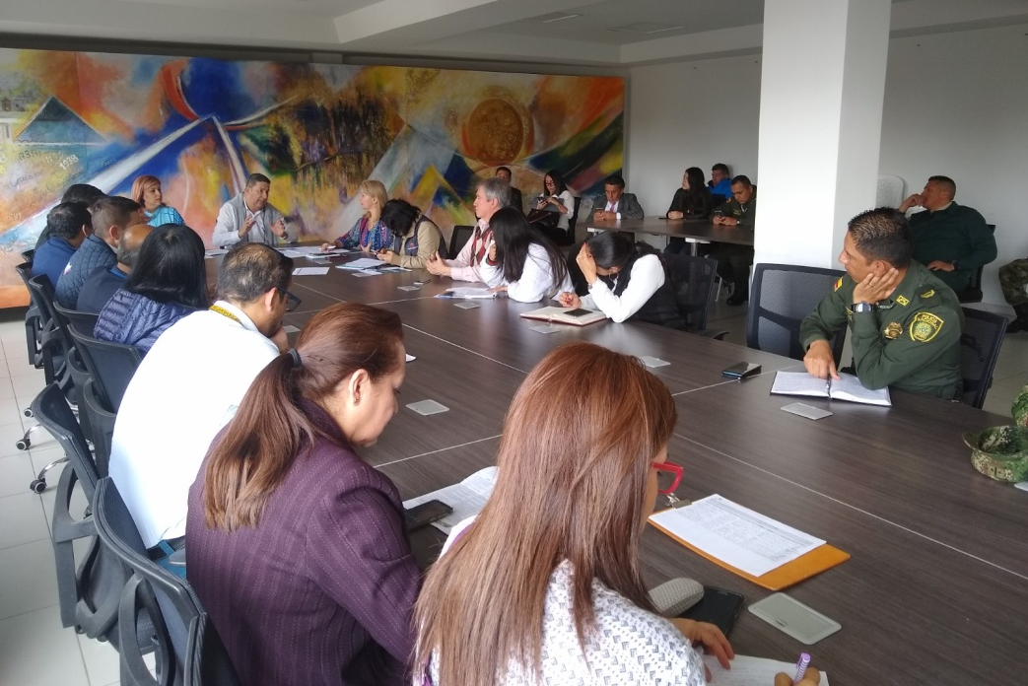
En desarrollo del último comité de Garantías y Seguimiento Electoral, la Alcaldía de Pasto, a través de la Secretaría de Gobierno, entregó detalles para garantizar el normal desarrollo de los comicios que tendrán lugar el próximo domingo 27 de octubre. Al encuentro asistieron, entre otros, los delegados de Registraduría Nacional del Estado Civil, Fiscalía, Procuraduría, Misión de Observación Electoral, Policía Metropolitana y Personería Municipal.
Carolina Rueda Noguera, secretaria de Gobierno del municipio manifestó que en este último comité se recibió un reporte por parte de Registraduría en todo lo que tiene que ver con testigos electorales y jurados de votación, igualmente se dieron todas las directrices pertinentes para que el próximo 27 de octubre la jornada electoral se desarrolle en completa normalidad. “Desde la Administración Municipal y desde todas las instituciones que componen el comité, se asegura que la logística está dispuesta y por tal motivo invitamos a la ciudadanía a vivir de esta fiesta electoral en paz y tranquilidad”, indicó la funcionaria.
Respecto al fenómeno de trashumancia que se ha presentado en varias zonas del país, Pedro Javier Misas, Registrador Especial de Pasto, anotó que hasta el día de hoy no ha sido afectado el municipio de Pasto con casos de esta naturaleza, sin embargo, la organización electoral tomó las medidas necesarias para estar preparados en caso de que llegaren a presentarse. De otro lado el registrador anotó que se contará con 849 mesas disponibles para las 297.000 personas habilitadas para votar en la ciudad.
Al término del encuentro desde la Policía Metropolitana se informó de la llegada de 102 efectivos adicionales que reforzarán la seguridad ciudadana durante el evento electoral y desde la Registraduría se invitó a todos los ciudadanos que así lo requieran, a informarse en los cinco puestos de “infovotantes”, que se ha dispuesto para tal fin y que están ubicados en seis puntos de la ciudad: Sede de la Registraduría en la calle 16, Centros comerciales Unicentro y Único, Alkosto centro y Parque Bolívar; y Terminal de Transportes de Pasto.
Información: Secretaria de Gobierno Carolina Rueda Noguera. Celular: 3137652534
Somos constructores de paz

ESTE 25 DE OCTUBRE SE REALIZARÁ MUESTRA ARTESANAL CON ‘EL TALLER MUJER EMPRENDEDORA’ EN EL PUNTO DE INFORMACIÓN TURÍSTICA
La Alcaldía de Pasto a través de la Secretaría de Desarrollo Económico y la Subsecretaría de Turismo, con el propósito de continuar apoyando las actividades que promueven el sector turístico de la capital nariñense invitan a la ciudadanía en general a participar, este 25 de octubre, a la Muestra Artesanal con ‘El Taller Mujer Emprendedora’ en el Punto de Información Turística PIT, ubicado en la calle 19 con carrera 25, esquina Plaza de Nariño.
‘El Taller Mujer Emprendedora’ es un grupo de mujeres que manejan varios oficios y artes, unidas con el firme propósito de poder aprender para vender sus productos con el lema “Innovar para el Futuro”. La idea nace para poder promocionar su propia mercancía a sus clientes. Esta Muestra en el que la innovación será parte de esta exposición, destacándose las técnicas del bordado español, bordado en cintas y la técnica Password.
La jornada se realiza con el fin de impulsar los productos artesanales y culturales de nuestra ciudad para promover la identidad y conocimiento. La exposición inicia desde las 9:00 de la mañana, totalmente gratuita y permite adquirir los diferentes productos.
Información: Subsecretaria Turismo Amelia Yohana Basante Portillo, Celular: 317 7544066
Somos constructores paz

ADQUIERA PRODUCTOS DE LA CANASTA FAMILIAR EN LOS MERCADOS MÓVILES
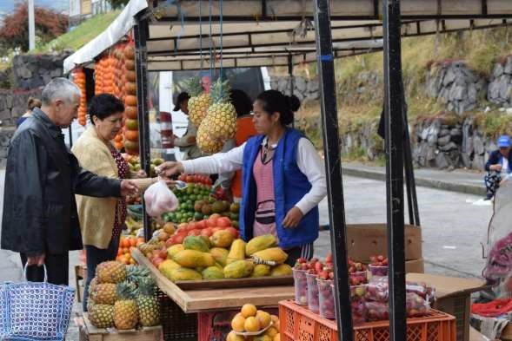
La Alcaldía de Pasto a través de la Dirección Administrativa de Espacio Público, informa a la ciudadanía que los mercados móviles, continúan ubicándose en diferentes barrios del municipio, ofreciendo semanalmente productos frescos y de calidad.
Los mercados móviles, son una de las alternativas de reubicación y reconversión laboral, que acoge a las personas que se dedicaban a trabajar con carretillas de tracción humana; quienes vienen capacitándose en manejo de residuos sólidos, atención al cliente y relaciones interpersonales.
Para los próximos días, los mercados móviles se ubicarán de 7:00 de la mañana a 4:00 de la tarde, en jornada continua en los siguientes sectores:
Sábado 26 de octubre: Barrio Quintas de San Pedro
Lunes 21 y 28 de octubre: Barrio La Carolina
Martes 22 y 29 de octubre: Barrio Mercedario
Miércoles 23 y 30 de octubre: Barrio Tamasagra
Jueves 24 y 31 de octubre: Barrio Corazón de Jesús
Viernes 25 de octubre: Barrio Panorámico
Somos constructores paz

OFICINA DE COMUNICACIÓN SOCIAL
ALCALDÍA DE PASTO

